巨人和孩子

【重点难点点拨】
一、需掌握的字的读音
绿茸茸（róng） 栖息（qī） 嬉戏（xī）
聆听（líng） 果实累累（léi） 城堡（bǎo）
斗篷（péng） 呼啸（xiào） 冰雹（báo）
徘徊（pái huái） 咆哮（páo xiào） 肆意（sì）
翩翩起舞（piān）

二、需掌握的多音多义字
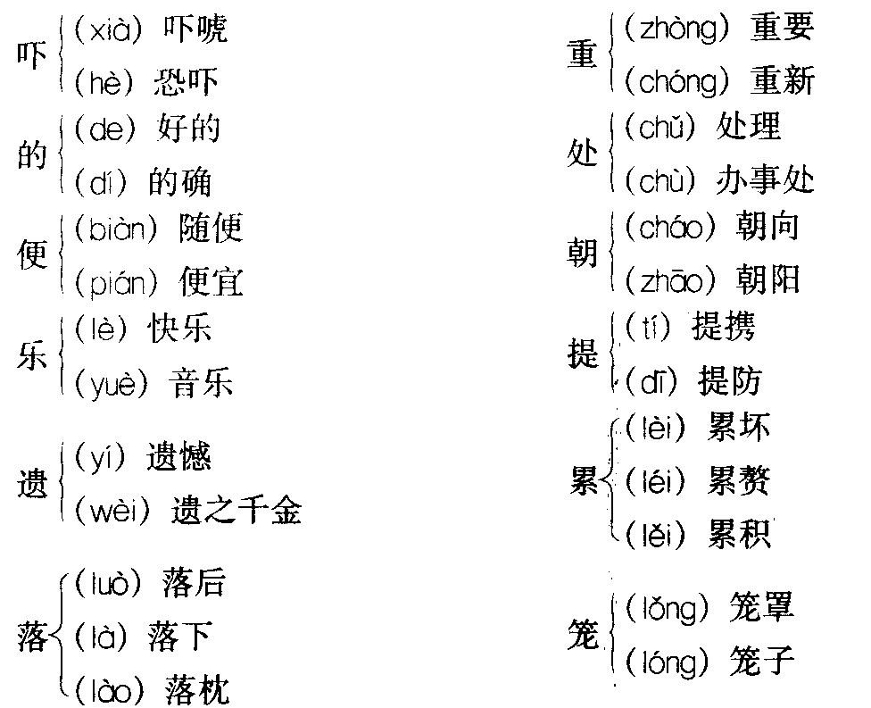

三、辨析形似字
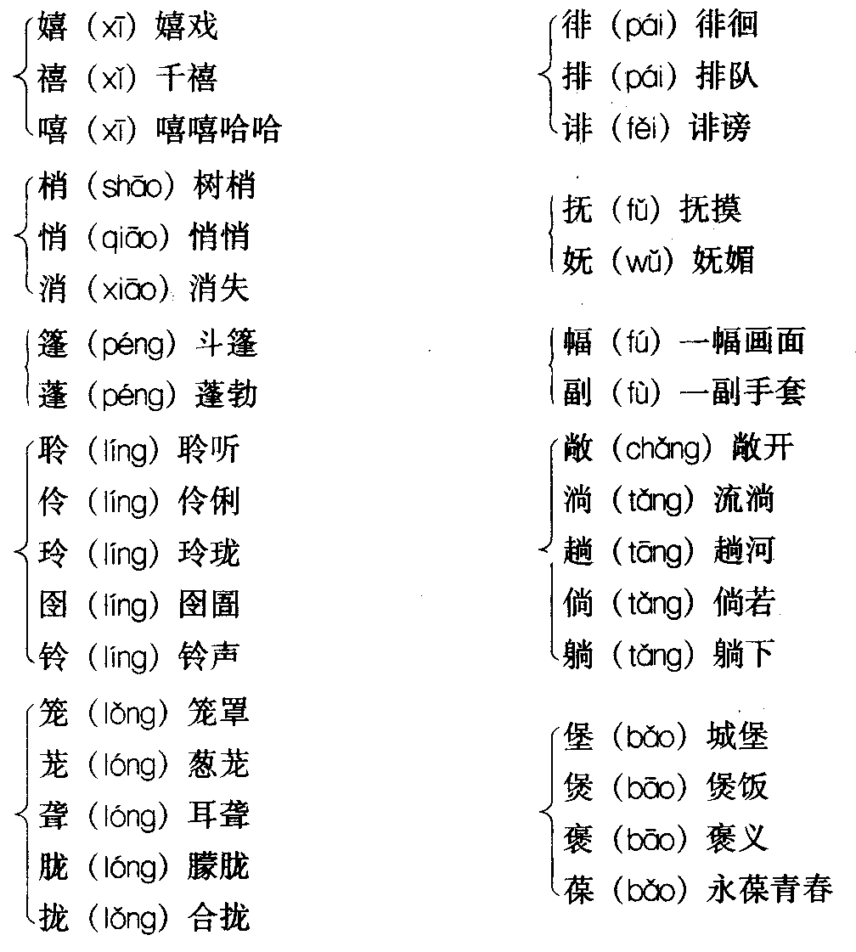
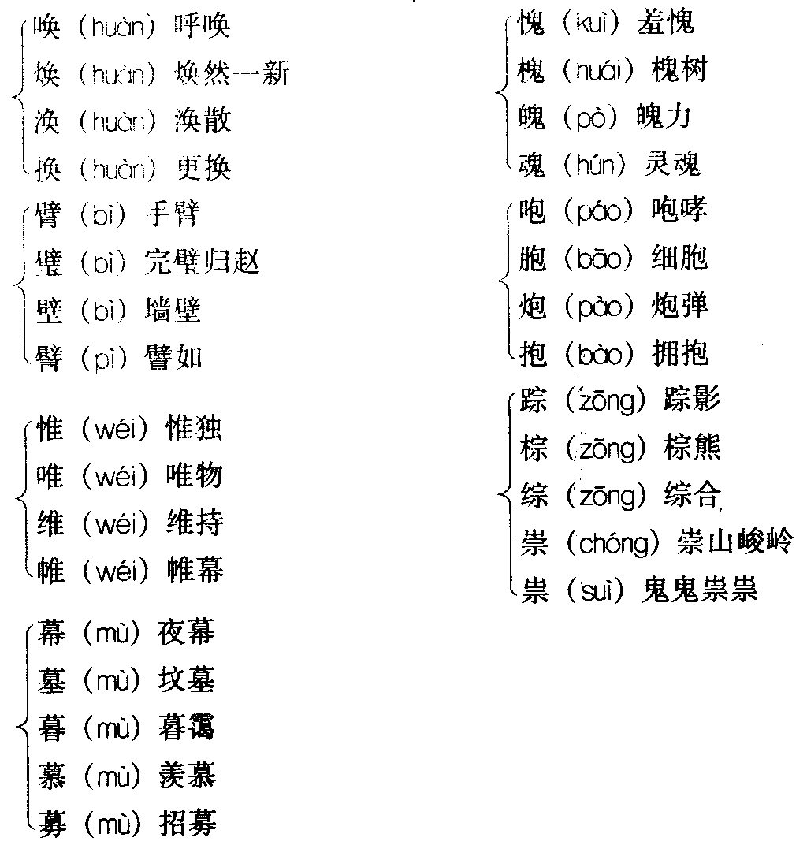

四、词语积累
聆听：〈书〉听。
徘徊：①在一个地方来回地走。②比喻犹疑不决。
乐不可支：形容快乐到了极点。
呼啸：发出高而长的声音。
妙不可言：美妙到了极点，无法用语言表达。
欣喜若狂：形容高兴到了极点。
翩翩起舞：形容轻快地跳舞，也形容动物飞舞。
笼罩：像笼子似的罩在上面。
不知所措：不知道该怎么办。形容受窘或发慌。措：安置，处理。
咆哮：①（猛兽）怒吼。②形容水流的奔腾轰鸣，也形容人的暴怒喊叫。
羞愧：感到羞耻和惭愧。
年迈：年纪老。

五、作者简介
奥斯卡·王尔德（1854～1900），对20世纪的英国文学产生过重大影响的著名作家。生于医生家庭。曾在牛津大学学习古希腊文学艺术，并开始文学活动。
1891年发表论文集《意图》、《社会主义制度下人的灵魂》，系统地提出“为艺术而艺术”的文学主张。文学创作始于写诗，最早的《拉凡纳》一诗曾获大学奖金。1888年、1889年先后出版童话集《快乐王子集》和《石榴之家》，在一定程度上反映了贫富悬殊现象，也表现了唯美主义思想。前者为世界童话名作之一。1891年发表长篇小说《陶连·格雷的画像》，以荒诞的情节，描写主人公的堕落过程，表现了“艺术至上”的观点，为其颓废思想的代表作。1892年至1895年，主要致力于戏剧创作，先后发表了诗剧《莎乐美》、正剧《温德米尔夫人的扇子》和其他剧作。王尔德用燃烧着诗人激情的精美文笔、用幻象画面去对被侮辱、被损害、被戕害的人们表示同情，对傲慢偏见、冷酷无情、自私自利进行批判，对造成苦难和丑恶的社会提出谴责。王尔德的童话由于其文字的千锤百炼、丰富的抒情性、内容的新颖和形式的优美而魅力无穷。

六、文章内容及结构
本文是王尔德童话中的名篇。这篇童话把春天、鲜花这类美好的事物同巨人的天真、纯洁、爱心须臾不可分离地联系在—起，并且启示我们只有这种联系才能使美完整地呈现出来。
课文可分成三个部分，其中第二、三部分为课文的重点。
第一部分（1～2）写孩子们在巨人的花园里快乐地玩耍。
第二部分（3～10）写巨人回来后禁止孩子们进入他的花园，致使花园里没有了春夏秋三季而只剩下肆虐的冬天。
第三部分（11～22）写孩子们给花园带来了春天，给巨人带来了巨大的变化。
第二部分写由于巨人禁止孩子们进入他的花园，花园从此没有了春天、夏天和秋天，只剩下严冬在肆虐。作者以丰富的想像力，用神话般的情节，形象地写出了巨人由于自私而带来的严重后果，并且巨人威力再大，对此也无可奈何。意在告诉读者：人们会为自私付出沉重代价。
第三部分写巨人看到由于孩子们的到来，花园里又出现了春天的景象，而大受感动，幡然醒悟：“现在我明白为什么春天不肯到我这儿来了……让我的花园永远成为孩子们的游戏场所。”作者写得起伏有致，因为孩子们并不知道巨人已经变好了，见到巨人“吓得都逃走了”，花园立刻又“回到了冬天里”。富有戏剧情节的是只有一个小男孩没有跑，这是因为“他的眼里充满了泪水，没有看见走过来的巨人”。接着写巨人“悄悄来到小孩的身后，双手轻轻托起孩子放在树枝上”。“悄悄”和“轻轻”这两个词用得非常恰当，准确地写出了巨人内心对孩子充满了爱。由于他把孩子放到了树上，“树儿立即怒放出朵朵鲜花，鸟儿们也飞回枝头放声欢唱”。使巨人尤为感动的是，“小男孩伸出双臂搂着巨人的脖子，亲吻巨人的脸”。其他孩子也不再害怕巨人，“纷纷跑了回来，春天也跟着孩子们来了”。写得非常感人。作者通过人物的语言和行动，写出了巨人的改变是那么的真诚和彻底。

七、写作特色
1．反衬手法的运用
作家之所以能使读者强烈地感受到孩子与春天的密切联系、爱心与鲜花的密切关系，是由于作者安排了巨人曾经是自私的这一点作为反衬。反衬往往能带来鲜明的艺术效果，而新奇的反衬使这篇童话成为一颗童话艺术明珠。
2．十分注意语言与修辞的使用
本文写得形象生动、充满画意、充满感情，主要是语言使用讲究，修辞丰富多彩。
先看语言的使用。写巨人不在时的花园：青草是“绿茸茸的”，花朵是“粉扑扑的”，果实是“累累”的，用叠音词表现出了一种欢乐喜爱之情。表现巨人的自私，则用了“粗声粗气地吼叫”。写巨人改变态度之后到花园去，用的是“轻轻地走下楼，悄悄地打开前门”。当巨人再次看到他所喜爱的小男孩时，用了“激动”“奔”“急匆匆”来表现他急切的心情。再看修辞的使用。写花园美丽和花朵之多，使用了比喻修辞：鲜花“多得像天上的星星”。另一个比喻是写巨人转变之后，认为“孩子们才是最美丽的花朵”。这些比喻有很强的感情色彩。第八段中，写花园没有了孩子，则大量使用了拟人手法：“小鸟便无心唱歌，树儿也忘了开花。有一朵花儿从草中探出头来，看见那个告示后，它对孩子们的遭遇深感同情，于是又把头缩回去，继续睡觉了。”用以表现小鸟儿、树儿、花儿也对巨人的自私深表不满，对孩子们充满同情，是那样的爱憎分明。写雪、霜、北风、冰雹在花园里肆虐，写孩子们回到花园后，树儿、鸟儿、花儿对孩子们的欢迎，都采用了拟人手法。

八、课后习题解答
（一）1．孩子们给巨人的花园带来了美丽的春天。当巨人把孩子们赶出花园后，春天不再光顾巨人的花园，巨人的花园终年是寒冬，只有北风、冰雹，还有霜和雪在园中的林间上窜下跳。而当孩子们回到了巨人的花园后，树上开满了鲜花，鸟儿们翩翩起舞，兴奋地欢唱，花朵也纷纷从草地里伸出头来，露着笑脸。
2．巨人由于自私而把孩子们赶出了花园，花园从此不再有春天。“我真弄不懂春天为什么迟迟不来”，他也急切地“盼望天气发生变化”。正是由于巨人看到了是孩子们的到来使花园发生了可喜的变化，他才终于明白了是由于自己的自私带来了恶果。特别是那个爬不上树去的小男孩被巨人抱上大树之后，“树儿立即怒放出朵朵鲜花，鸟儿们也飞回枝头放声欢唱”，“小男孩伸出双臂搂着巨人的脖子，亲吻巨人的脸”，这些变化更让他深受感动。他由此而深深觉悟，变得充满爱心。
（二）1．“由于看不见孩子们，小鸟便无心唱歌，树儿也忘了开花。有一朵花儿从草中探出头来，看见那个告示后，它对孩子们的遭遇深感同情，于是又把头缩回去，继续睡觉了”。此处运用拟人的修辞方法赋予小鸟儿、树儿、花儿以人的情感，它们喜欢孩子、不满于巨人的自私，爱憎的感情分明的表现出来。
2．“北风应邀而至。他穿一身毛皮大衣，对着花园呼啸了整整一天，把烟囱帽也给吹掉了。‘这是个令人开心的地方，’他说，‘我们还得把冰雹叫来。’于是，冰雹来了。”这一句写出了北风的猛烈，作者抓住北风的特点，从形态、动作、语言等方面拟人化，将北风描写得有声有色。
3．“迎来了孩子的树欣喜若狂，并用鲜花把自己打扮一新，还挥动手臂轻轻抚摸孩子们的头。鸟儿们在树梢翩翩起舞，兴奋地欢唱着。花朵也纷纷从草地里伸出头来，露着笑脸。”此句用拟人手法描写材、鸟儿们、花朵欢迎孩子们的场景，“欣喜若狂”、“翩翩起舞”、“露出笑脸”这些本是用来描写人的词语此处用在她们身上，将春天与孩子们联系在一起，勾出一幅动人的图画。
（三）略

